BỘ GIÁO DỤC VÀ ĐÀO TẠO
TRƯỜNG ĐẠI HỌC MỎ - ĐỊA CHẤT

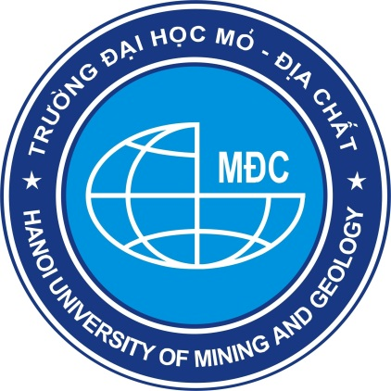

BÁO CÁO HỌC THUẬT

Tên đề tài:
NÂNG CAO CHẤT LƯỢNG GIẢNG DẠY HÌNH HỌA VÀ VẼ KỸ THUẬT THÔNG QUA ỨNG DỤNG MÔ HÌNH HÓA TOÁN HỌC

Người thực hiện: TS. Vũ Hữu Tuyên
Bộ môn: Hình họa
Khoa: Khoa Học Cơ Bản

Hà Nội, tháng 6 /2024

